MĄDRA SOWA – łamigłówki dla dzieci.

- Oglądaj, słuchaj, rozwiązuj i ćwicz.

https://www.youtube.com/watch?v=_UOw-oSrPvE

- Pokoloruj sowę
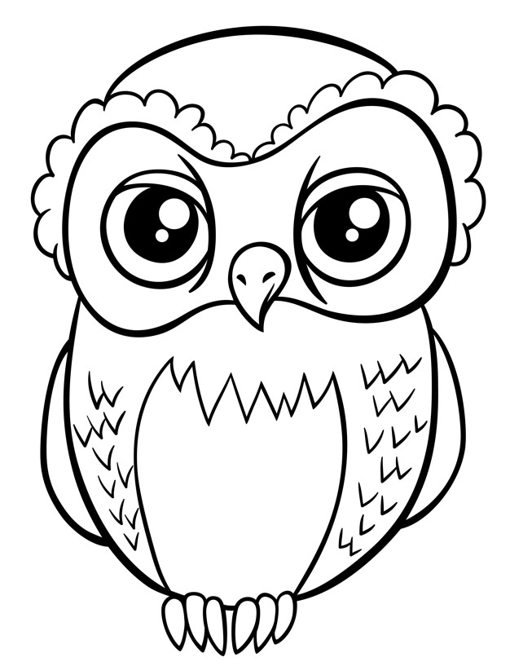
Rozwiązane zadania proszę przesłać na emaila: bogumilaszt@gmail.com
Drodzy rodzice - proszę przypilnować dziecko, aby zadania zostały zrobione i proszę pomóc i zachęcić dziecko do jego wykonania.

